第七章 了解地区
第二节 南亚（1）——位置、地形、气候
【学习目标】
1.能在图上找出并描述南亚的地理位置。
2.会通过南亚地形图、地形剖面图，描述南亚的地形特点。
3.结合地形图，对比分析印度河、恒河的概况。
4.能够运用图表说出南亚主要气候类型及气候特征。
【自主学习】
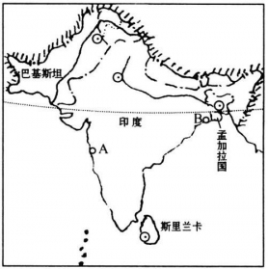
一．位置与范围：
读教材P41图7-12，标注出数字：1.阿拉伯海 2.孟加拉湾3.印度洋 4.喜马拉雅山脉 5.恒河平原 6.印度河平原 7.德干高原。并结合左图判断南亚的地理位置。
1．纬度位置：被________________（纬线）穿过，大部分位于______带。
2．海陆位置：南亚位于_____洲_____部，_________
____山脉以南直到________洋，东临____________湾，西临___________海。
3.读教材P41材料“南亚次大陆”。思考南亚和南亚次大陆范围有何不同：_______________。
二、三大地形区
1.读教材图7-12、7-13，判断南亚地形特征、河流概况。通过河流流向判断德干高原地势特征。
南亚的地形分为自 向 的三大地形区，北部是高大的 ，中部是 、 ；南部是低缓的 。德干高原东、西部的地势特征： 。（判断依据：河流流向大部分是___________）。
2.对比恒河和印度河。
河流名称 | 发源地 | 流经的国家 | 注入的海洋
印度河
恒河
三、一年分三季
1.读教材P43 7-16，思考：
南亚的降水主要集中在 和 部，主要原因是受 和 的影响。
2.读教材P41图7-12，思考：
南亚比同纬度其他地区气温高，北方冷空气难以侵入到南亚大陆的原因是
____________________。
3.观察安拉阿巴德气温和降水量，思考；
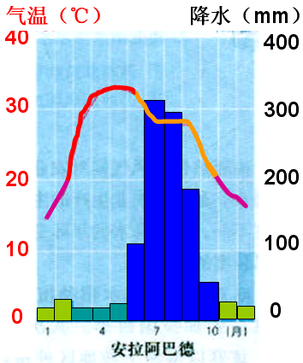
1、6到10月的气温与降水有何特点？

2、11到次年2月的气温与降水有何特点？

3、3到5月的气温与降水有何特点？

4.结合教材P44内容，总结南亚的热带季风气候的特点：
南亚是典型的 气候，最显著的特征是一年可分为 、 、 三季。6－10月为 季，盛行 风，特点是 ；11月－次年2月为 季，盛行____
风，特点是 。 3－5月为 季，西南风尚未来临，特点是 。
【达标检测】
基础练习：
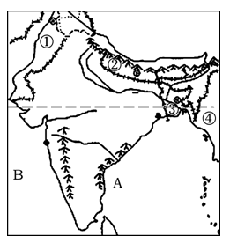
读南亚位置和国家图，完成1～2题。
1．位于山区的国家代号是（ ）
A．① B．② C．③ D．④
2．图中A、B表示的海洋分别是（ ）
A．孟加拉湾、阿拉伯海
B．太平洋、阿拉伯海
C．孟加拉湾、太平洋
D．阿拉伯海、孟加拉湾
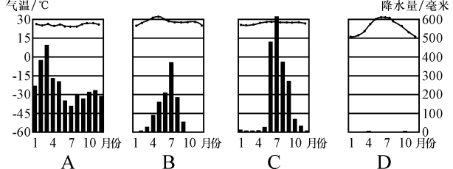
3．南亚大部分地区的气候类型属于（ ）

读下图，回答4～6题。
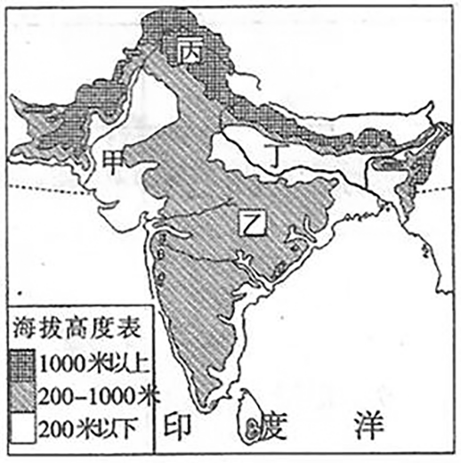
4．南亚大部分地区的海拔在( )
A．1 000米以上 B．200～1 000米
C．200米以下 D．50米以下
5．关于南亚地形类型的叙述，正确的是( )
A．甲为高原 B．乙为平原
C．丙为山地 D．丁为盆地
6．南亚地区( )
A．自北向南分为三大地形区
B．自西向东分为三大地形区
C．自西北向东南分为三大地形区
D．自西南向东北分为三大地形区
能力提升：
7．下列关于南亚位置的叙述，错误的是( )
A．位于喜马拉雅山脉中、西段与印度洋之间
B．东濒孟加拉湾，西滨阿拉伯海，南临印度洋
C．大部分处于北纬10°～30°之间
D．赤道穿过中部，大部分位于热带
8．如果用“□”代表南亚，用“○”代表南亚次大陆，能正确反映其关系的是( )

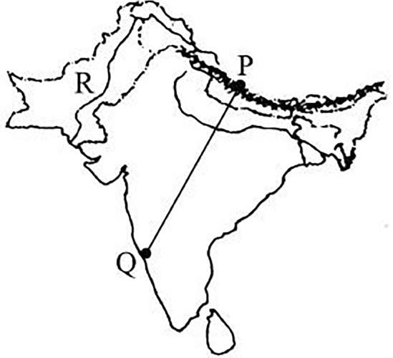
南亚因喜马拉雅山脉等高大山体而与亚洲其他地区隔开，形成一个相对独立的地理单元，被称为南亚次大陆。读图，并结合所学知识完成9～10题。
9．图中R河为下列哪个国家提供了重要的灌溉水源( )
A．巴基斯坦 B．印度
C．孟加拉国 D．尼泊尔
10．下面四幅图中，能够大致表示由P至Q地表形态变化的是( )
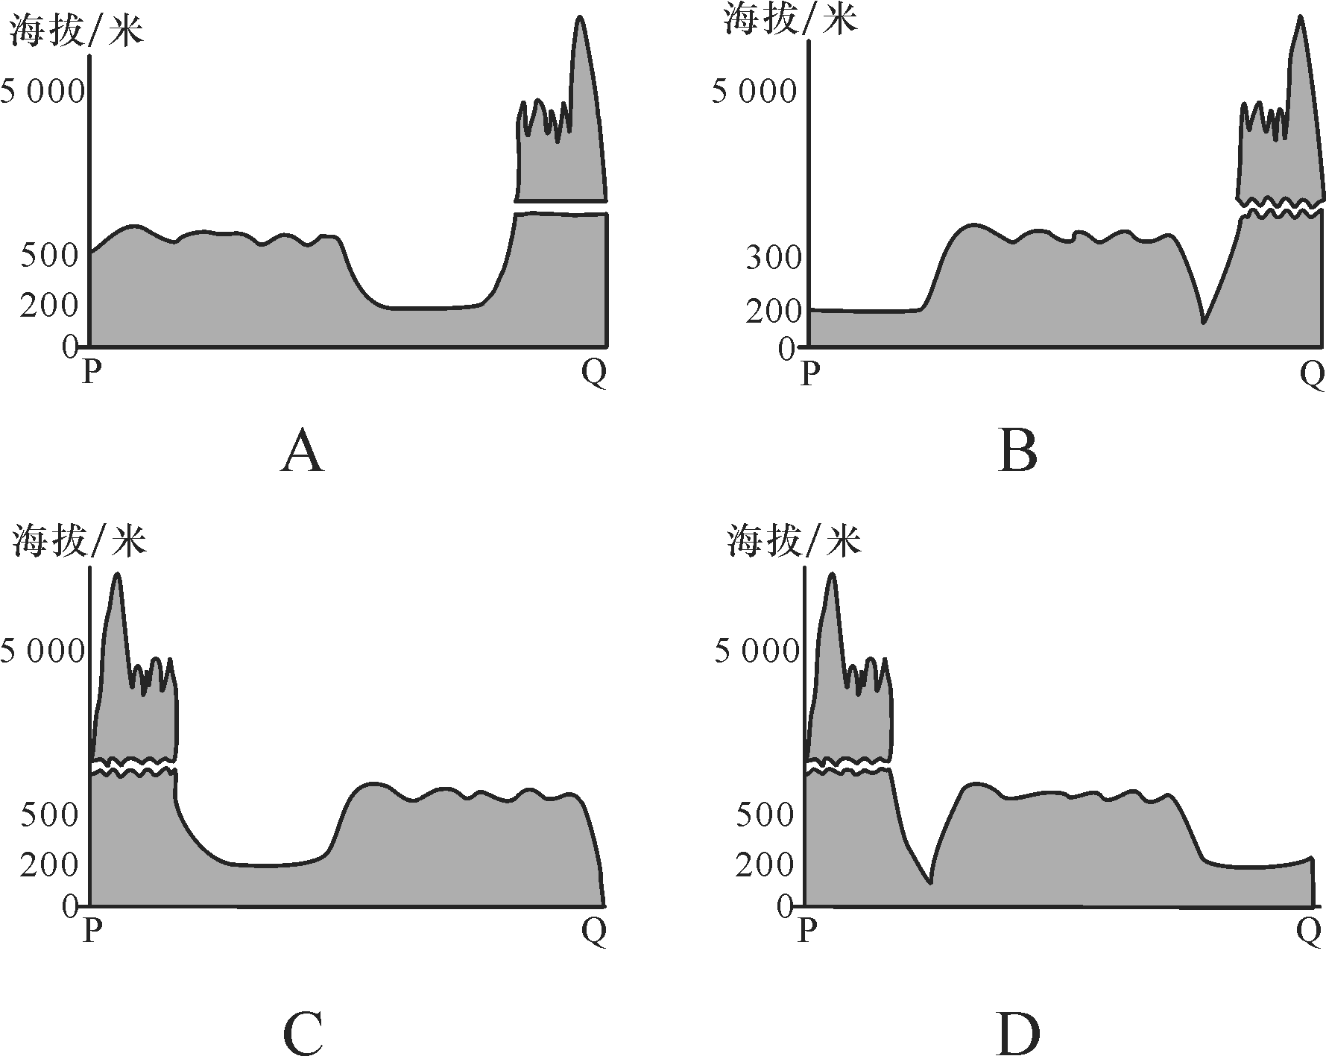
读下图，完成11～12题。
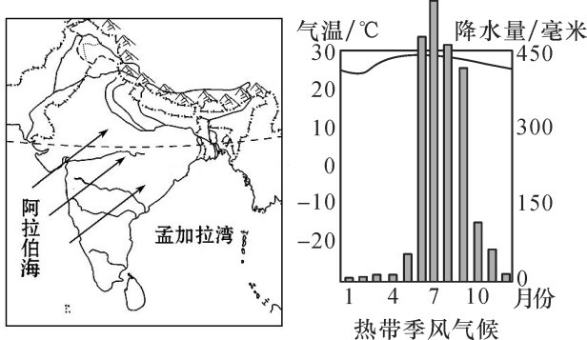
11．图示季风是( )
A．东南季风 B．西南季风
C．东北季风 D．西北季风
12．南亚气候特点是( )
A．全年高温多雨
B．全年分热、雨、凉三季
C．全年温和湿润
D．夏季高温多雨，冬季温和湿润
13．一名野外工作者从北向南穿越南亚地区，他对南亚地形变化的描述，正确的是( )
A．登上高山，下高原，最后到达广阔的平原
B．走过平原，上高山，然后来到广阔的高原
C．走下高大的山坡，穿越广阔的平原，然后登上低缓的高原
D．走过宽阔、低缓的高原，来到辽阔的平原，登上高大的山峰
14．下列关于印度河的叙述，正确的是( )
A．发源于印度 B．冲积形成印度河平原
C．自北向南注入孟加拉湾 D．主要流经热带季风气候区
15.发源于喜马拉雅山南坡，注入孟加拉湾的大河是( )
A.印度河 B.恒河 C.雅鲁藏布江 D.布拉马普特拉河
16.德干高原地处低纬度地区，呈现出一派 （ ）
A.热带沙漠景观 B.热带季雨林景观 C.热带草原景观 D.亚热带草原景观
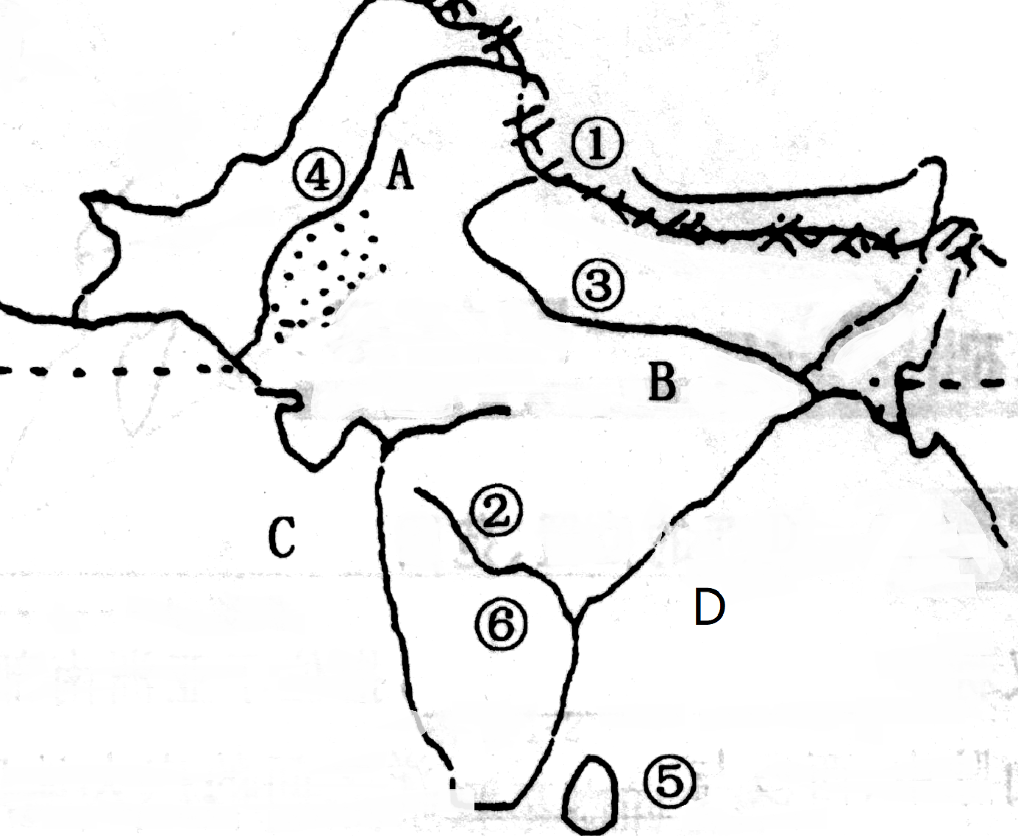
17.读“南亚图”，完成下列各题：
（１）海域：Ｃ＿＿＿＿Ｄ＿＿＿＿
(２)岛、半岛：⑤＿＿＿，⑥ ＿＿＿
(３)写出地形区的名称：
①＿＿＿＿山脉，②＿＿＿高原，[来源:学科网ZXXK]
③＿＿＿＿平原，④＿＿平原。
(４)河流：A．＿＿＿，B＿＿＿＿。
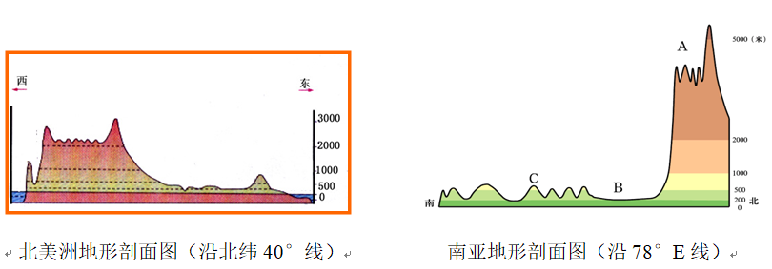
18.对比南亚的地形结构与北美洲有何异同？
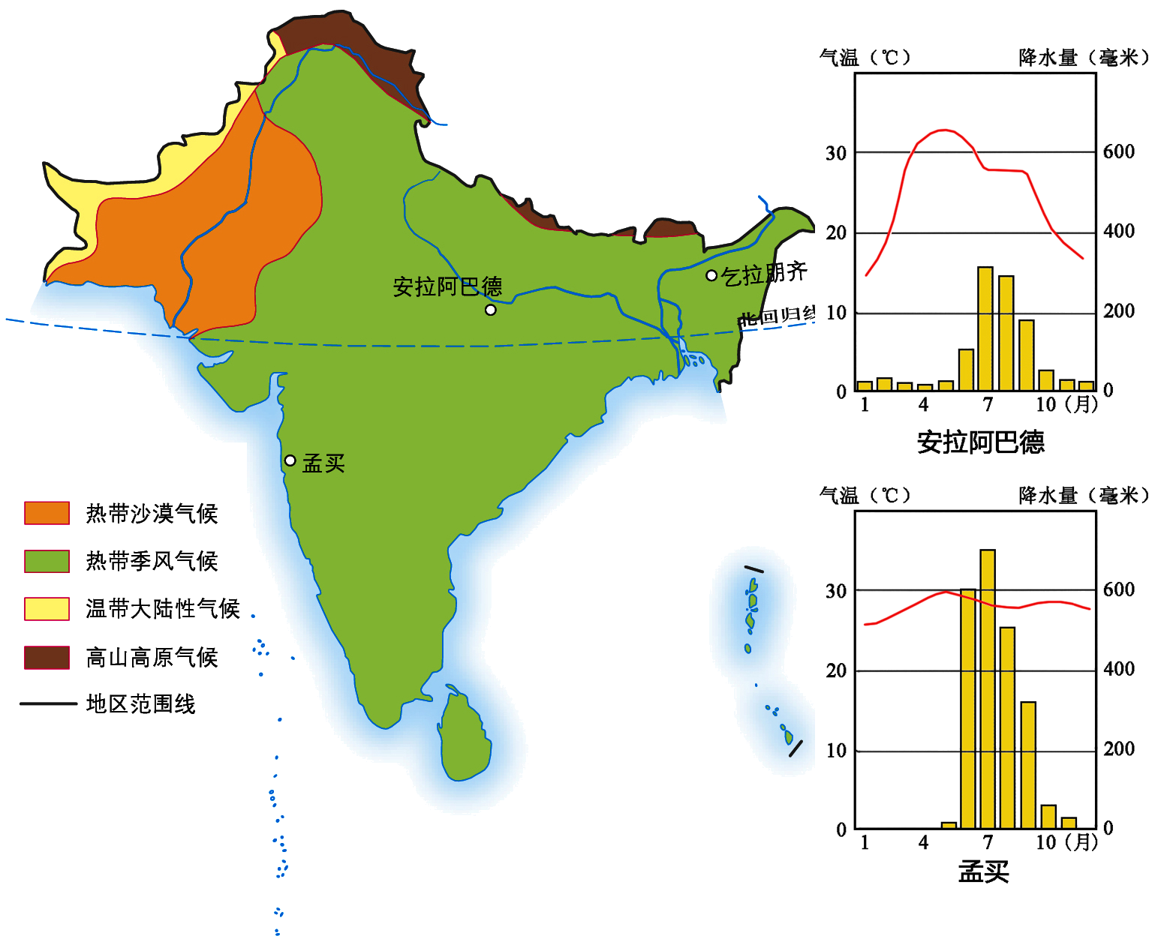
19.读图，比较安拉阿巴德和孟买两地的气温和降水量，对照两地气候统计图，说一说，形成两地气候差异的主要原因。

20．某中学地理兴趣小组拟探究“南亚气候”，下面是他们的研究程序，请你与他们一起完成研究过程。
探究资料 搜集到的孟买气温曲线和降水量柱状图(图甲)和南亚1月、7月风向图(图乙)。
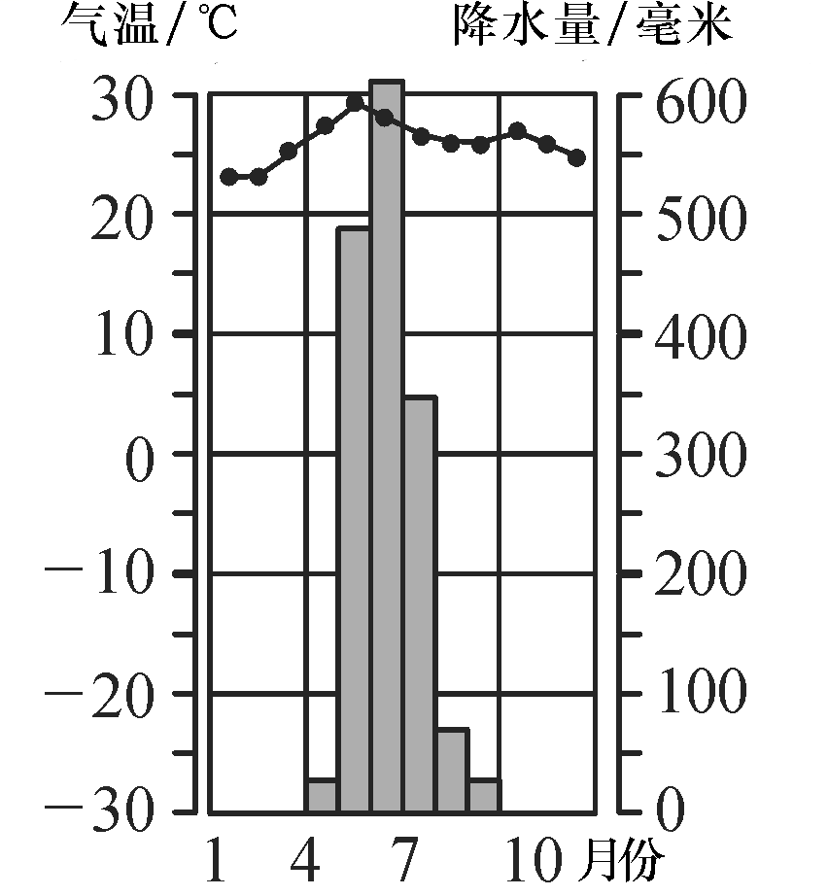
图甲
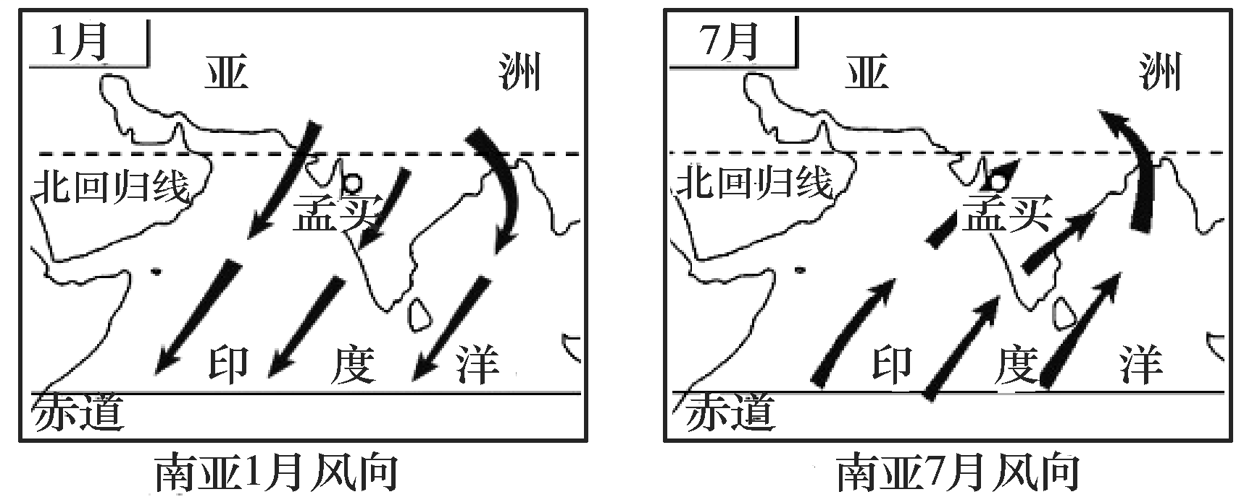
图乙
探究问题
(1)读图甲可知孟买6－10月降水量多，是 季，参考图乙得知南亚此时盛行来自
(“海洋”或“陆地”)的 (填方向)季风，它温暖湿润，给南亚带来大量降水。
(2)读图甲可知孟买11月到次年2月降水量少，是 季，参考图乙得知南亚此时盛行来自 (填“海洋”或“陆地”)的 (填方向)季风，它从纬度高的高原吹来，因此在它的影响下，此时段南亚气候特征是 。
(3)从图中可看出孟买3月到5月的气候特征是 ，是 季。
探究结论
(4)从图中总结出南亚的气候类型是 ，它的特点是一年分 季。

